Активные приключения в Антарктике

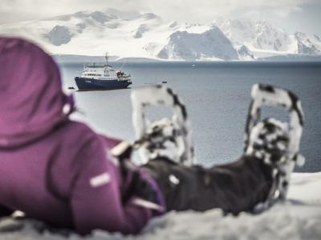
  Стоимость круиза: | от 945 236 руб
  Продолжительность: | 13 дней / 12 ночей
  Судно: | PLANCIUS
  Даты заезда: | c 25-12-2024 по 06-01-2025

Цена круиза на 1 человека

ЧЕТЫРЕХМЕСТНАЯ | 945 236 руб
ТРЕХМЕСТНАЯ | 1 162 176 руб
ДВУХМЕСТНАЯ С ИЛЛЮМИНАТОРОМ | 1 162 176 руб
ДВУХМЕСТНАЯ С ОКНОМ | 1 208 663 руб
ДЕЛЮКС | 1 280 976 руб
СУПЕРИОР | 1 368 785 руб

Особенности круиза

Во время этого круиза вы сможете остаться на ночь в палатке на берегу Антарктиды, испытать себя в каякинге, взобраться на вершину одной или нескольких антарктических гор и совершить прогулку на снегоступах. Все опции уже включены в стоимость круиза. Проведите незабываемое время исследуя Антарктику всеми доступными способами и это станет вашим самым незабываемым путешествием.
Описание данного маршрута является общим планом экспедиции. Маршрут может меняться под воздействием внешних факторов: погоды, ледовой обстановки и т.д.

Программа круиза

День 1 Страна: Аргентина
Ушуайя

Во второй половине дня посадка на борт вашего экспедиционного судна.
Знакомство с командой и экспедиционным персоналом на борту. Ваши гиды будут информировать вас обо всех деталях путешествия в Антарктику на борту судна.
День 2-3 Страна: Антарктида
Пролив Дрейка

Если есть одно место, одно море, один морской переход, которого опасаются туристы, исследователи и закаленные моряки, это, несомненно, пролив Дрейка. Опытные моряки скажут вам, что вы должны пройти его, чтобы заслужить встречу с Белым континентом. Пролив Дрейка укрывает очень разнообразную фауну, но не забывайте смотреть в небо, чтобы не пропустить появление элегантных альбатросов и капских голубков, игриво парящих возле судна.
День 4-10 Страна: Антарктида
Антарктический полуостров

На пути к Антарктическому полуострову каждый поворот - это новое приключение. Паковый лед становится все толще - это значит, мы приближаемся к белой антарктической пустыне. Здесь вы сможете наблюдать за тюленями, которые принимают солнечные ванны на плавучих льдах, и горбатыми китами, выныривающими из холодных вод Южного океана. По возможности мы каждый день будем совершать высадки на Зодиаках в отдаленных и неизведанных бухтах, чтобы посетить пингвиньи колонии и научные станции или круизировать среди разноцветных айсбергов, переливающихся на солнце.
Во время этого круиза вы сможете остаться на ночь в палатке на берегу Антарктиды, испытать себя в каякинге, взобраться на вершину нескольких антарктических гор, совершить прогулку на снегоступах и поучаствовать в мастер-классах по фотографии.
Гибкий маршрут позволит нам использовать погодные и ледовые условия наилучшим образом: в духе великих экспедиций прошлого, капитан и экспедиционный лидер каждый день будут выбирать оптимальный курс. В течение круиза у нас будет возможность посетить одно из самых красивых мест полуострова бухту Неко, где горы, лед и дикая природа образуют поистине уникальный ландшафт. Высадиться на острове Плено, который является убежищем для субантарктических пингвинов, морских слонов и морских леопардов и где вдоль берега на якоре стоит «флот» внушительных айсбергов. Во время высадки на берег в заливе Парадайз вы посетите аргентинскую базу Альмиранте Браун. И, конечно, не упустите шанс отправить своим близким открытку из самого южного почтового отделения в мире в Порт Лакрой.
День 11-12 Страна: Антарктида
Пролив Дрейка

Наше судно идет курсом на Ушуайю. Но на этом приключения не заканчиваются: мы продолжаем наблюдать за китами и морскими птицами. Мероприятия, устраиваемые экспедиционной командой на борту, помогают нам вновь целиком пережить наше путешествие.
День 13 Страна: Аргентина
Ушуайя

После завтрака сходим на берег в Ушуайе.

Описание круиза

Маршрут: Ушуайя - пролив Дрейка - Антарктический полуостров - пролив Дрейка - Ушуайя

В стоимость круиза входит

- Размещение на борту в каюте выбранной категории
- Полный пансион на борту, кофе и чай
- Все высадки и экскурсии на Зодиаках
- Все дополнительные опции: активные приключения
- Услуги лекторов и экспедиционной команды
- Аренда резиновых сапог
- Основные портовые сборы
- Информационный материалы до круиза

Дополнительно оплачивается

- Авиаперелеты
- Любые мероприятия на берегу до и после круиза
- Визовая поддержка
- Обязательна медицинская страховка, покрывающая экстренную эвакуация из труднодоступных мест
- Персональные расходы: бар, связь, прачечная
- Чаевые

PLANCIUS  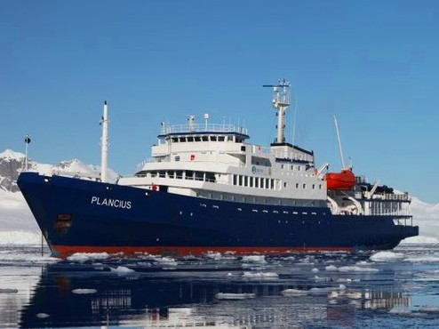 | Исследовательское судно ледового класса PLANCIUS было построено в 1976 году для военно-морского флота Дании.  В 2006 году судно встало на модернизацию и переоборудование. В 2010 году оно впервые вышло в круизы по Антарктике. Сейчас PLANCIUS - это комфортабельный пассажирский теплоход ледового класса, полностью отвечающий всем требованиям SOLAS.  Украшение судна – просторное помещение для отдыха с панорамным видом. Судно прекрасно оснащено для экспедиционных круизов: полный комплект надувных лодок Зодиак, каяки и даже оборудование для дайвинга!  Технические характеристики:  Длина: 89 метров  Силовые установки: Дизель-электрические  Ширина: 14,5 метров  Скорость: 10-12 узлов  Водоизмещение: 3.175 тонн  Осадка: 4,60 метров  Флаг: Дания  Пассажиров: 116  Экипаж: 45
СУПЕРИОР  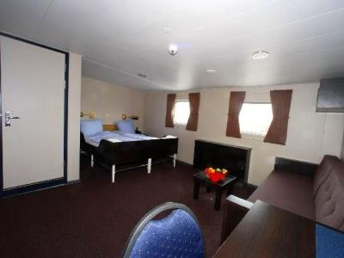 | Вместимость до 2 пассажиров в каюте  - 2 окна  - Двуспальная кровать  - Софа  - Душ, туалет  - Стол и стул  - Фен  - Холодильник  - Набор для приготовления чая и кофе  - Шкаф  - Телевизор с плоским экраном  - Телефон и Wi-fi (за доп.плату)
ДЕЛЮКС  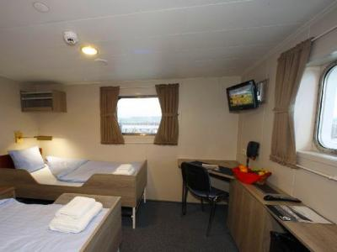 | Вместимость до 2 пассажиров в каюте  - 2 окна  - 2 нижних спальных места  - Душ, туалет  - Стол и стул  - Фен  - Шкаф  - Телевизор с плоским экраном  - Телефон и Wi-fi (за доп.плату)
ДВУХМЕСТНАЯ С ОКНОМ  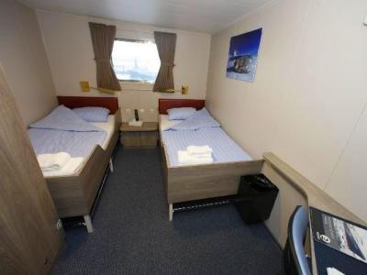 | Вместимость до 2 пассажиров в каюте  - Окно  - 2 нижних спальных места  - Душ, туалет  - Стол и стул  - Фен  - Шкаф  - Телевизор с плоским экраном  - Телефон и Wi-fi (за доп.плату)
ДВУХМЕСТНАЯ С ИЛЛЮМИНАТОРОМ  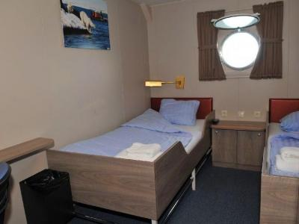 | Вместимость до 2 пассажиров в каюте  - Иллюминатор  - 2 нижних спальных места  - Душ, туалет  - Стол и стул  - Фен  - Шкаф  - Телевизор с плоским экраном  - Телефон и Wi-fi (за доп.плату)
ТРЕХМЕСТНАЯ  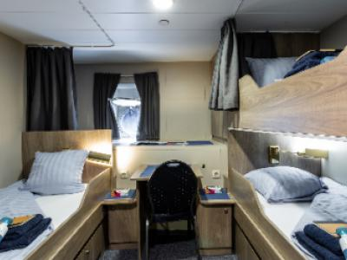 | Вместимость до 3 пассажиров в каюте  - Иллюминатор  - 1 верхнее и 2 нижних спальных места  - Душ, туалет  - Стол и стул  - Фен  - Шкаф  - Телевизор с плоским экраном  - Телефон и Wi-fi (за доп.плату)
ЧЕТЫРЕХМЕСТНАЯ  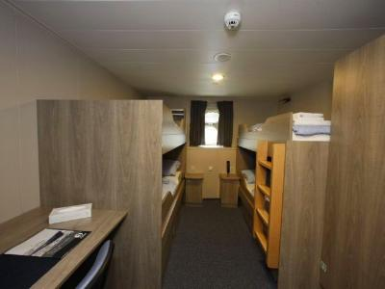 | Вместимость до 4 пассажиров в каюте  - Иллюминатор  - 2 верхних и 2 нижних спальных места  - Душ, туалет  - Стол и стул  - Фен  - Шкаф  - Телевизор с плоским экраном  - Телефон и Wi-fi (за доп.плату)

